Бөлім: | Геометриялық фигуралар туралы түсінік
Педагогтің аты-жөні | Сыздыкова Лаззат Кайратовна
Күні:
Сынып: | Қатысушылар саны:15(3 оқушы түсінігі өте баяу) | Қатыспағандар саны:15
Сабақтың тақырыбы | Теңбүйірлі үшбұрыш, оның қасиеттері және белгілері
Оқу бағдарламасына сәйкес оқыту мақсаттары: | 7.1.1.23 теңбүйірлі үшбұрыштың қасиеттерін қолдану;
Сабақтың мақсаты:  (Бағалау критерийлері) | ·Теңбүйiрлi үшбұрышты, оның элeменттeрiн aжырaтaды;  · Тeңбүйiрлi үшбұрыштың қaсиeттeрi мeн бeлгiлeрiн қoлдaну aрқылы eсeптeр шығaрa aлaды;
Ойлау дағдысы | Білу, түсіну, қолдану
Сабақтың барысы
Сабақтың кезеңі/ уақыт | Педагогтің әрекеті | Оқушының әрекеті | Бағалау | Ресурстар
1-2 минут | I.Ұйымдастыру кезеңі  1. Амандасу, түгендеу, сабаққа әзірлігін тексеру  2. Оқушыларды топқа бөлу:  І топ – Үшбұрыш /биссектриса, биіктік, медиана/  ІІ топ – Шеңбер /радиус, диаметр, хорда/  ІІІ топ – Төртбұрыш /еңі, ұзындығы, бұрышы, диогональ/ | Оқушылар столда жатқан геометриялық фигураларды алып, олардың элементтерін жинақтау арқылы үш топқа бөлінеді | Жарайсыздар! | Столда геометриялық фигуралар
Сабақтың басы:  (3-4 мин) | Үй тапсырмасын тексеру: (эстафета ойыны арқылы)  –үшбұрыш анықтамасын айт  –үшбұрыштар теңдігінің бірінші белгісі  –үшбұрыштың биссектрисасы деген не?  –үшбұрыштың биіктігі дегеніміз не?  үшбұрыштың медианасы дегеніміз не? ... | Оқушылар бір біріне сұрақ қою арқылы қолындағы жалауды бір – біріне ұсынады (оқушы сұрақтын жауабын берген сон, өзі келесі оқушыға сұрақ қойып, жалауды келесі оқушыға береді) | Қолпаштау;  Қате кетсе түзету; | 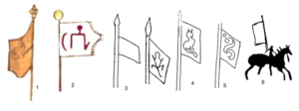
Сабақтың ортасы:  (10 мин)  (20 мин) | Топтық жұмыс  бойынша оқушылар тақырыптағы теоремаларды топпен талдайды (оқулықпен жұмыс), /спикер тағайындайды/ (ЕББҚ оқушы суретін салады)  І топ – 1 теорема  ІІ топ –2 теорема  ІІІ топ –3 теорема  Аквариум әдісі арқылы келесі топқа барады  Бекітуге есеп шығару:  «Джиксо» әдісі: әр оқушы берілген есепті жеке дара орындайды, мұғалім берген белгі (қол соғу) бойынша бірдей номерлі оқушылар бір топқа жиналып топта талдайды (тексереді).  Есептер:  1. Оқулықтан есеп:  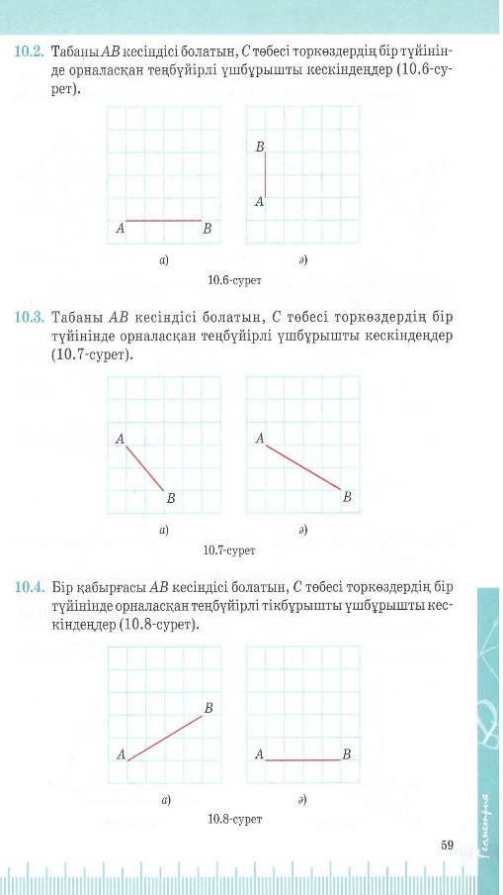  (ЕББҚ орындау әрекетін зертейді, өз ойын айтады немесе жазба түрінде көрсетеді)  2. 1.1суретте тұрған белгіні анықтаныз. Осы ескерту белгісін сырт жағынан бекіту үшін бізге темір сым (армотура) қажет. Егер белгінің табаны 24 см, ал бүйір қырының медианасы 8см және 17 см–ге тен болса. Қанша сым қажет?  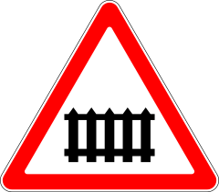  1.1-сурет  (ЕББҚ оқушысына бағыт беру)  3. Оқулықтан есеп:  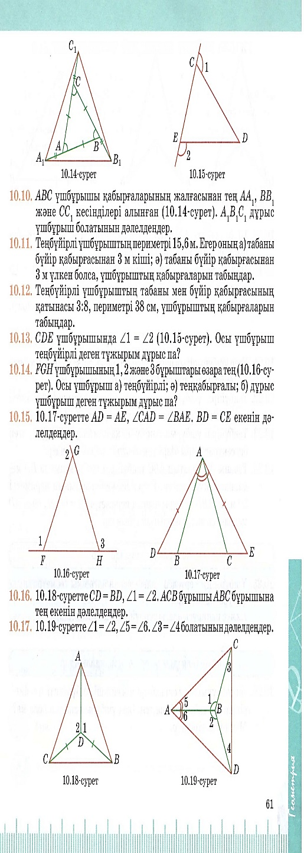  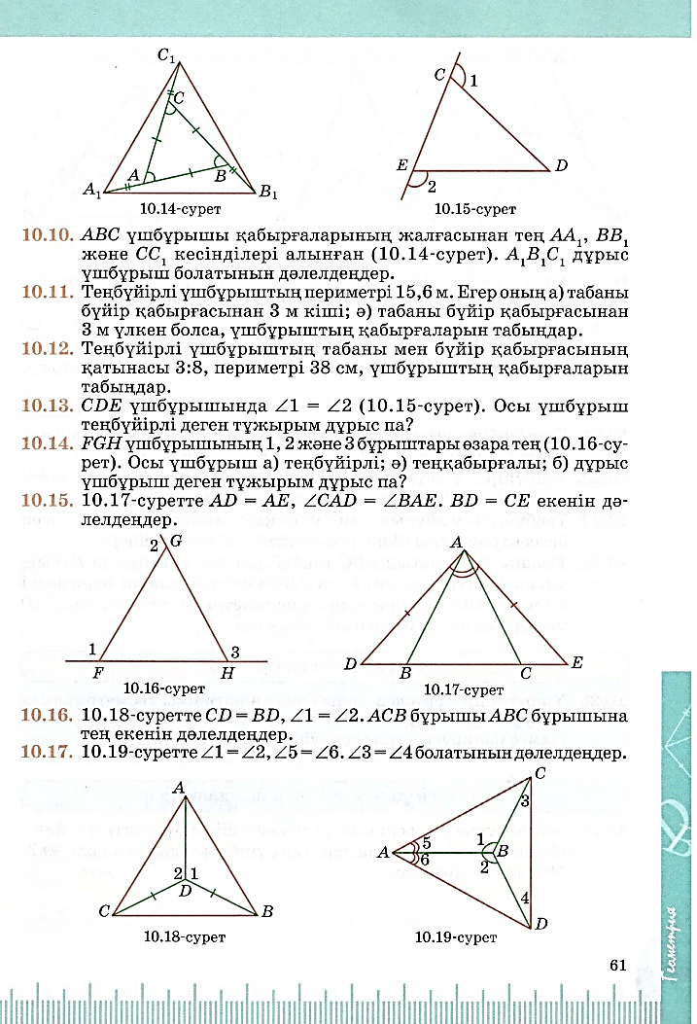  4. Қабырғалары 3 см және 8 см болатын тіктөртбұрышқа, екі төбесі осы тіктөртбұрыштың төбесімен сәйкес келетін, ал үшінші төбесі оның бір қабырғасының ортасы болып табылатын үшбұрыш іштей сызылған (1.2- сурет)  1.2- сурет  1-сұрақ: көкпен боялған фигураның ауданы неге тең?  2- сұрақ: қызылмен сызылған фигураның түрін анықта.  3- сұрақ: қызылмен сызылған фигураның периметірі неге тең?  (ЕББҚ оқушысына бағыт беру)  5. Ғимараттың бір жағы теңбүйірлі үшбұрыш, онын периметірі 50м, ал төбесінен жүргізілген биіктігінен алғандағы жартысының периметрі 40м екені белгілі болса, ғимараттын сыртқы жағының әйнегінің жуатын жуушы ортасына дейін ғана жуды. Әйнек жуған адам қандай биіктікке көтерілді?  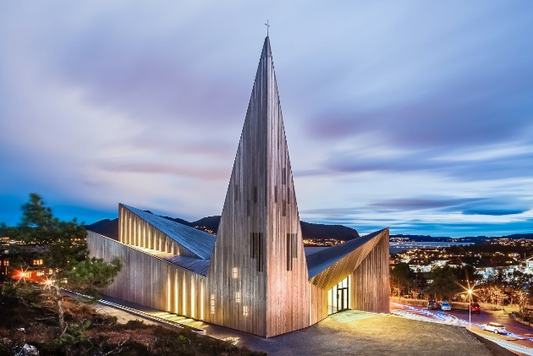  ?  (ЕББҚ орындау әрекетін зертейді, өз ойын айтады немесе жазба түрінде көрсетеді) | – топта талдайды  – спикер басқа топтарға түсіндіреді  – топта қалған оқушылар келген спикерді тындайды, қажет болса сұрақ қояды  Дескриптор:  – төбесін табады;  – қабырғасын жүргізеді;  Дескриптор:  – бүйір қабырғасын табады;  – периметірін табады;  Дескриптор:  – үшбұрыштың түрін анықтайды;  – шаршының ауданың табады;  – қызыл фигураның периметірін табады;  Дескриптор:  – тіктөртбұрышты фигураның ауданың табады;  – үшбұрыштың периметірін табады  Дескриптор:  – екі периметір арқылы биіктікті табады;  – көтерілген биіктікті табады; | Екі жұлдыз бір тілек  Топтағы бақылаушы «+», «-» қояды  Дұрысына «+», қатесіне «-» қояды  Дұрысына «+», қатесіне «-» қояды  Дұрысына «+», қатесіне «-» қояды  Дұрысына «+», қатесіне «-» қояды  Дұрысына «+», қатесіне «-» қояды | Геометрия оқулығы, В.А.Смирнов, Е.А.Тұяқов. Алматы «Мектеп» 2017, 56-57 бет  Геометрия оқулығы, В.А.Смирнов, Е.А.Тұяқов. Алматы «Мектеп» 2017, 59 бет  Номерленген есеп таратпалары  Бағалау парағы  Слайд 1, 2,3,4 есеп жығару жолы, жауаптары
Сабақты қорытындылау  (5-минут) | «Ара ұясы» техникасы Мұғалім топтағы оқушыларға не білгендігі туралы пікір алмасуды және екі сұрақтан дайындауын тапсырады. Содан кейін әрбір топ кезектесіп өз пікірлерін айтады, сұрақ қояды, ол сұраққа жауапты басқа топтың оқушылары немесе мұғалім береді. Сонымен берілген осы техника негізінде мұғалімнің берген мәліметтері қорытындыланылады, өңделеді. | Дескриптор:  –тақырып бойынша сұрақ құрастырады  –қойылған сұрақтарға жауап береді | – қолпаштау  – әр оқушы өзінің бағасын айтады | 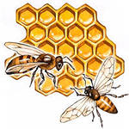  Слайд 5
Сабақтың соңы:  (4 мин) | Рефлексия:  «Мұғалімге жеделхат» оқушылар стикер арқылы: түсіндім; әліде сұрағым бар; ұсыныс жасаймын;  Үй тапсырмасы:  § 10, №10.6, №10.12,  № өздері есеп құрады | – оқушылар сабақ/тақырып жайында өз ойын айтады;  – сұрақ қояды /ұсыныс жасайды;  –тақырыпты үйден қайталап қарастырады;  –есептерді орындайды; |  | 

